МІНІСТЕРСТВО ОСВІТИ ТА НАУКИ УКРАЇНИ

ХАРКІВСЬКИЙ НАЦІОНАЛЬНИЙ АВТОМОБІЛЬНО-ДОРОЖНІЙ УНИВЕРСИТЕТ

Кафедра КТМ

Звіт

про виконання лабораторної роботи №13

з дисципліни «WEB-технології та WEB-дизайн»

Виконала:

*ст. гр МК-26-Т1-21*

*Халимон В.К.*

Прийняв:

*доц. Лебединський А.В.*

2022

ЛАБОРАТОРНА РОБОТА № 13

Тема роботи: Блочне (блокове) верстання із використанням HTML та CSS.

Мета роботи: Вивчити можливість верстання веб сторінки ізтт використанням тегів HTML і CSS стилів.

Хід роботи

1. Створили стандартну HTML розмітку веб-сторінки index.html.
2. Усередині тега <body> створили чотири секції <header>, <main>,
3. <aside>, <footer>.
4. Секції aside і main знаходяться в одному «рядку», розмістили їх поряд одне з одним, одним з перелічених способів.
5. Надали селектору тега <aside> властивість width: 20% (ширина блоку) та height: 400px (довжина блоку). Надали селектору тега <main> властивість width: 80% та height: 400px.
6. Селекторам тегу <header> надали властивість width: 100% та ширину height: 100px; Селекторам тегу <footer> надали властивість width: 100% та ширину height: 50px;
7. Центрували тексту у блоках по горизонталі за допомогою властивості: text-align: center;
8. Центрування тексту у блоках по вертикалі зробили одним з перелічених способів
9. За допомогою властивості: background або background-color задали фоновий колір блоків .
10. Зробили скріншот відтвореного сайту і приклали до звіту.

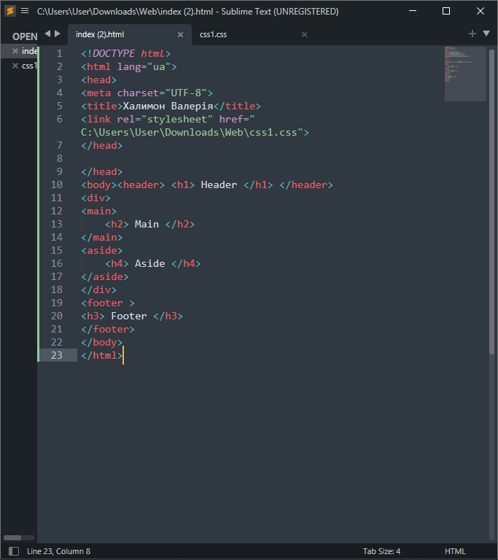

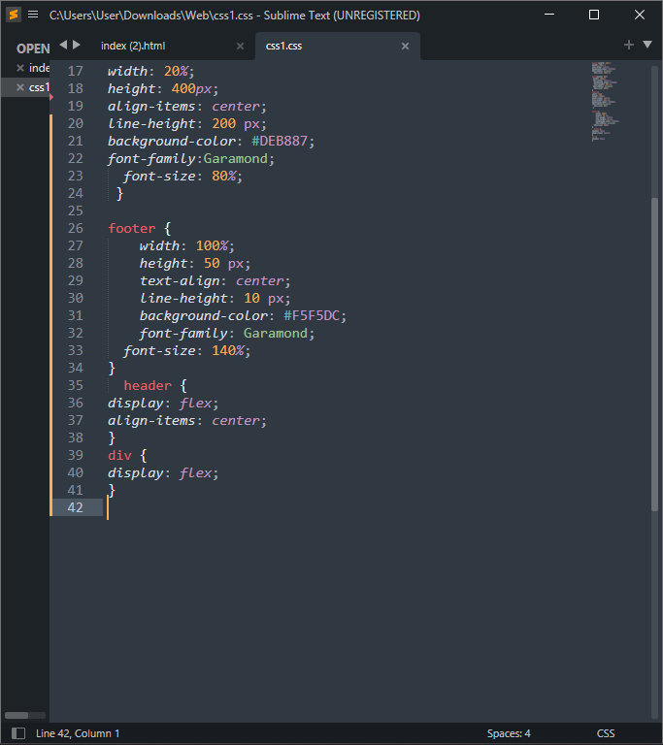

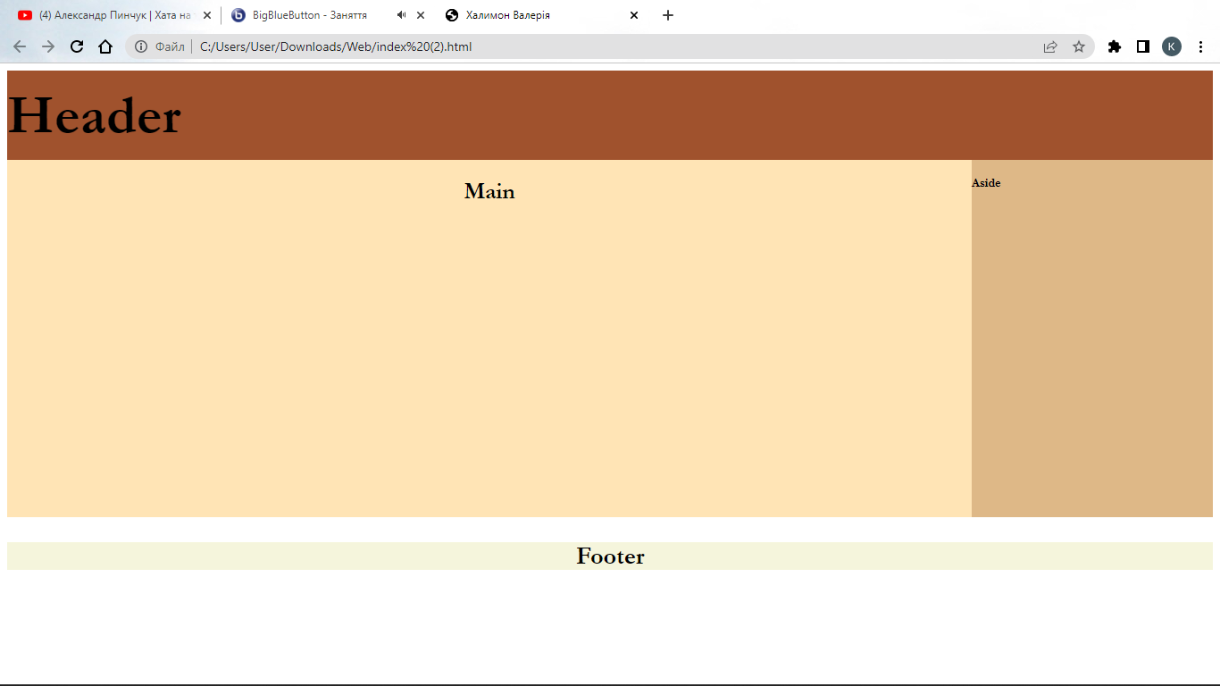

Висновок : Ми отримали теоретичні та практичні навички використання

мови JavaScript на сайті .